硫酸行业信息要报
（第85期）
主办：中国硫酸工业协会

承编：硫酸协会信息部 2014年12月22日

新环保法四配套办法将发布
环保部透露,该部常务会议审议并原则通过包括按日计罚暂行办法在内的4项配套办法。包括《环境保护主管部门实施按日连续处罚暂行办法(草案)》、《环境保护主管部门实施查封、扣押暂行办法》、《环境保护主管部门实施限制生产、停产整治暂行办法》和《企业事业单位环境信息公开暂行办法》。
其中,按日处罚办法规定了按日连续处罚的适用范围、实施程序和计罚方式，力求破解以往“守法成本高、违法成本低”的老大难问题,适用范围重点放在打击未批先建、久试不验、规避监管等违法排放污染物的行为。
【磷铵市场】原料价格高位 关税政策利好 价格保持稳定
2015年化肥出口关税政策出台，氮肥、磷肥实施全年统一的出口关税税率，这一政策对磷铵的出口有利，预计明年二铵价格小幅上涨。二铵冬储进展稳定，近日下游经销商观望情绪浓厚，厂家方面签单较为谨慎，部分前期接单较多厂家近期限制或暂停接单，以执行前期定单为主。东北地区64%二铵到站价2900-3050元/吨，甘肃、内蒙地区64%二铵到站价2950-3000元/吨，新疆地区到站价2950-3050元/吨。一铵市场交投气氛依旧偏弱，部分厂家订单可维持至下月中上旬，近日厂商持续观望中，等待新政策指引。价格方面，湖北地区55%粉成交2050元/吨左右，58%粉成交2200元/吨左右，60%粉2350元/吨。西南地区一铵55%粉主流出厂报价1950-2050元/吨，四川地区部分55%颗粒出厂报价2050元/吨左右。
出口市场方面，印度市场交投气氛近期偏弱，目前中国与印度洽谈订单CFR470-475美元/吨，另外听闻部分印度买家将1月订单意向价压低至CFR460美元/吨，暂无实际订单达成。
后市预测：原料硫磺港口价格高位，对二铵市场有一定支持，企业待发量充裕。关税政策已出台，后期利好预期偏多，短线内二铵市场仍以稳定为主。一铵观望气氛浓厚，原料价格近期持续上涨，对一铵市场有一定支持作用，下游拿货或会增多，短线内一铵继续维稳。

附件一：12月22日部分企业硫酸报价
附件二：12月22日国产硫磺报价
附件三：12月22日港口硫磺报价和库存情况
附件四：12月22日各地区硫铁矿价格
附件五：12月22日各地区磷矿石价格
附件六：12月22日部分企业磷酸一铵出厂参考价
附件七：12月22日部分企业磷酸二铵出厂参考价
附件八：12月17日部分企业硫酸铵出厂参考价
附件九：12月17日部分企业硫酸钾出厂参考价

责任编辑：王 莹
编 辑 ：廖康程
电 话 ：010-82030820
邮 箱 ：csaia2010@163.com
网 址 ：www.china-npk.org
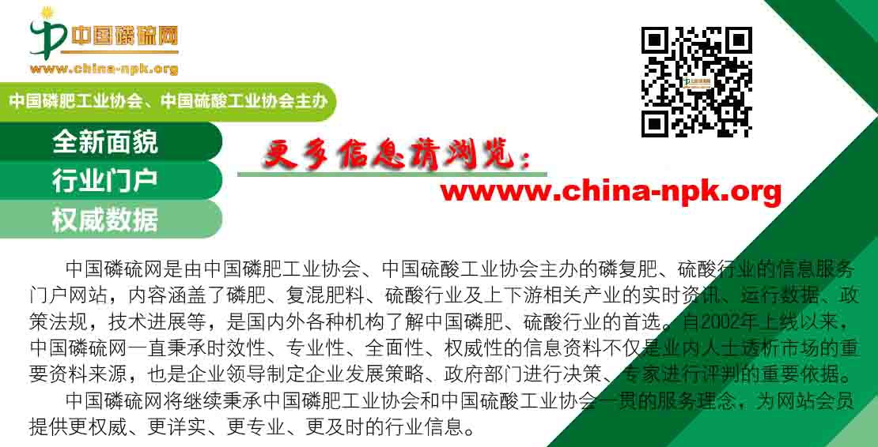

附件一：12月22日部分企业硫酸报价
企业名称 | 品质（%） | 报价（元/吨） | 涨跌
江苏双狮 | 93、98 | 400 | 0
浙江富冶 | 98 | 390 | 0
安徽铜陵地区 | 98 | 260-290 | 0
河北宝顺 | 98 | 420 | 0
河南金源晨光 | 98 | 280 | 0
湖北大冶 | 98 | 370 | 0
湖南株冶 | 98 | 480 | 0
山东恒邦 | 98 | 340 | 0
山东祥光 | 98 | 530 | 0
江西福丰 | 105 | 460 | 0
广东韶关冶炼厂 | 98 | 320 | 0
广西金川 | 98 | 280 | 0
甘肃金川 | 98 | 200 | 0
葫芦岛锌厂 | 98 | 350 | 0
赤峰富邦铜业 | 105 | 360 | 0
山西北方铜业 | 93 | 200 | 0

附件二：12月22日国产硫磺报价
厂家 | 报价（元/吨） | 涨跌 | 形态
普光达州 | 1310 | +10 | 固体
普光万州 | 1340 | +30 | 固体
新海石化 | 1240 | +40 | 液体
辽河石化 | 950 | 0 | 固体
长庆石化 | 1080 | 0 | 固体
兰州石化 | 1080 | 0 | 固体
东明石化 | 1423 | +20 | 固体
荆门石化 | 1210 | 0 | 固体
长岭炼化 | 1280 | 0 | 固体
九江石化 | 1270 | 0 | 固体
高桥石化 | 1240 | 0 | 固体
镇海炼化 | 1330 | 0 | 固体
金陵石化 | 1250 | 0 | 固体
武汉石化 | 1280 | 0 | 固体

附件三：12月22日港口硫磺报价和库存情况
港口 | 库存（万吨） | 形态 | 报价（元/吨） | 日涨跌
南通 | 39 | 散货颗粒 | 1300-1320 | +20
青岛+黄岛 | 9 | 日韩块粉 | 1260 | 0
防城 | 26 | 颗粒 | 1350 | 0
镇江 | 24 | 颗粒 | 1300 | 0
北海 | 11 | -- | --
湛江 | 6.9 | -- | --
合计 | 115.9

附件四：12月22日各地区硫铁矿价格
地区 | 报价（元/吨） | 月涨跌 | 品质
广东（云浮广业） | 500 | 0 | 35%
广东（韶关大宝山） | 430 | +30 | 35%
云南（安宁龙宝） | 200 | 0 | 35%
江西（城山） | 340 | 0 | 36%
江西（德兴） | 350 | -60 | 47%
安徽（铜陵铜冠） | 530 | 0 | 35%
安徽（铜陵新桥） | 400 | -50 | 35%
湖南（黄沙坪） | 320 | 0 | 35%
江苏（南京伏牛山） | 300 | 0 | 35%
广西（金海矿业） | 400 | 0 | 35%

附件五：12月22日各地区磷矿石价格
地区 | 报价（元/吨） | 品质
云南（红富） | 340（货场价） | 30%
云南（晋宁） | 260（矿场价） | 30%
云南（晋宁） | 226（矿场价） | 28%
贵州（路发） | 400-430（车板价） | 30%
贵州（鑫新） | 430（车板价） | 30%
贵州（鑫新） | 400（车板价） | 28%
四川（峨边奔福） | 330（车站价） | 27、28%
四川（马边中益） | 210（县城交货价） | 26%
四川（马边中益） | 220（县城交货价） | 27%

附件六：12月22日部分企业磷酸一铵出厂参考价
企业名称 | 品质（%） | 报价（元/吨）
湖北洋丰 | 58 粉状 | 2250
湖北祥云 | 55 粉状 | 2080-2130
湖北兴发 | 60 粉状 | 2400
湖北中孚 | 60 粉状 | 2350
湖北瑞丰 | 58 粉状 | 2250
贵州瓮福 | 60 粉状 | 2400
贵州开磷 | 60 粉状 | 2400（参考周边）
四川高宇 | 55 粉状、粒状 | 2050
四川中正 | 55 粉状 | 2000
四川宏达 | 55 粉状、粒状 | 2050
云天化 | 58 粉状 | 2350-2400
安徽新中远 | 58 粉状 | 2350
安徽司尔特 | 55 粉状、粒状 | 2155（内销）
安徽六国 | 55 粉状 | 2150（暂停接单）
江苏瑞和 | 55 粉状 | 2150-2200
江苏绿陵 | 55 粉状 | 2150-2200（参考周边）
重庆华强 | 55 粉状 | 2000（新单）
河南万洋 | 55 粉状 | 2050

附件七：12月22日部分企业磷酸二铵出厂参考价
企业名称 | 品质（%） | 报价（元/吨） | 备注
云天化 | 64 | 3000-3050 | 东北、西北暂定到站价
云南常青树 | 64 | 3000、3050、3100 | 辽、吉、黑预收到站价
湖北宜化 | 64 | 2650 | 内销买断出厂价
湖北大峪口 | 64 | 2950-3000 | 预收东北到站价
湖北三宁 | 64 | 2850-3000 | 东北暂定到站价
湖北六国 | 64 | 2850-2950 | 东北预收到站价
贵州瓮福 | 64 | 3000、3050、3100 | 辽、吉、黑预收到站价
贵州开磷 | 64 | 3050 | 东北、西北暂定到站价
山东鲁北 | 57 | 2250（原色）  2350（裹油） | 出厂价
广东湛化 | 64 | 2700 | 出厂价
安徽六国 | 64 | 2700 | 出厂价
江西六国 | 64 | 3050 | 东北暂定到站价
附件八：12月17日部分企业硫酸铵出厂参考价
企业名称 | 报价（元/吨） | 周涨跌
上海宝钢梅山 | 680 | 0
河南安阳钢铁 | 450 | 0
山东洪达化工 | 480 | -20
唐山建龙焦化厂 | 460 | 0
辽宁鞍钢 | 540 | 0
山西焦化 | 360 | -20
内蒙古庆华集团 | 340 | -10
巴陵石化 | 760 | 0
岳阳宝庆化工 | 750（工业） | 0
岳阳宝庆化工 | 630（农业） | 0
重庆钢铁 | 450 | 0
湖南涟钢焦化厂 | 640 | 0
吉林通钢焦化厂 | 550 | 0

附件九：12月17日部分企业硫酸钾出厂参考价
企业名称 | 品质（%） | 报价（元/吨） | 周涨跌
辽阳鑫水 | 50 粉状 | 3550 | 0
辽阳鑫水 | 50 颗粒 | 3700 | 0
山东海化 | 50 粉状 | 3700 | 0
四川川化 | 50 粉状 | 3500 | 0
盘锦恒兴 | 50 粉状 | 3350 | 0
盘锦恒兴 | 50 颗粒 | 3950 | 0
厦门青上 | 50 粉状 | 3500 | 0
长春米高 | 50 粉状 | 3500 | 0
长春米高 | 50 粒状 | 3600 | 0
四川青上 | 50 粉状 | 3700 | 0
烟台齐丰 | 50 粉状 | 3600 | 0
佛山青上 | 50 粉状 | 3650 | +50
广西柳化 | 50 粉状 | 3450 | +50

